107年度教育部國民及學前教育署自造實驗室
Fab Lab營運推廣實施計畫活動成果
活動名稱 |  | 雷射打標應用研習
活動類別 |  | □體驗課程 ■工作坊 □推廣活動
活動目標 |  | 1.雷射打標機硬體介紹與調整  2.雷射打標機軟體介紹與操作  3.雷射打標機之應用
執行情形 | 期程(時間) |  |  | 107年05月09日13:00 起 ～ 107年05月09日 17:00 止
執行情形 | 主辦單位 |  |  | 國立羅東高工 | 協辦單位
執行情形 | 活動對象 |  |  | ■教師 □學生
執行情形 | 參與人數 |  |  | 20人
執行情形 | 經費來源 |  |  | ■營運補助計畫 元 |  | 校內預算 元 |  | 其他 元
執行情形 | 執行成果摘要
執行情形 | 1.藉由講師介紹與示範，讓參與研習之教師學習到雷射打標機之硬體調整與軟體參數操作。  2.透過實際操作方式，讓學員親自體驗雷射打標機之操作，並實際應用到製作個人化的筆、鑰匙圈、金屬名牌等。
執行情形 | 活動照片（至多6張，並簡要說明）
執行情形 | 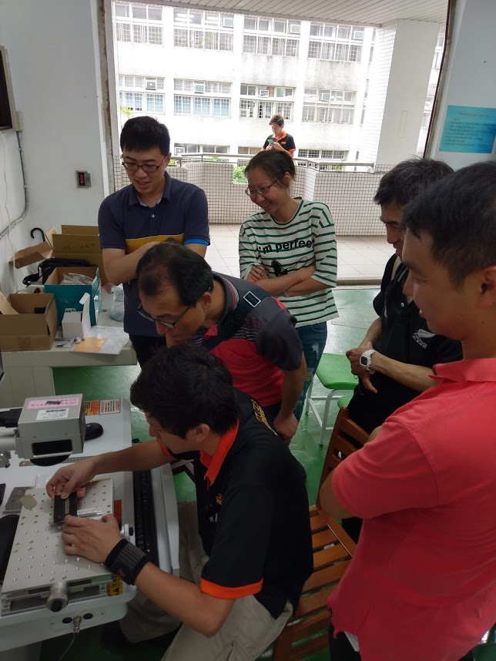 |  |  |  | 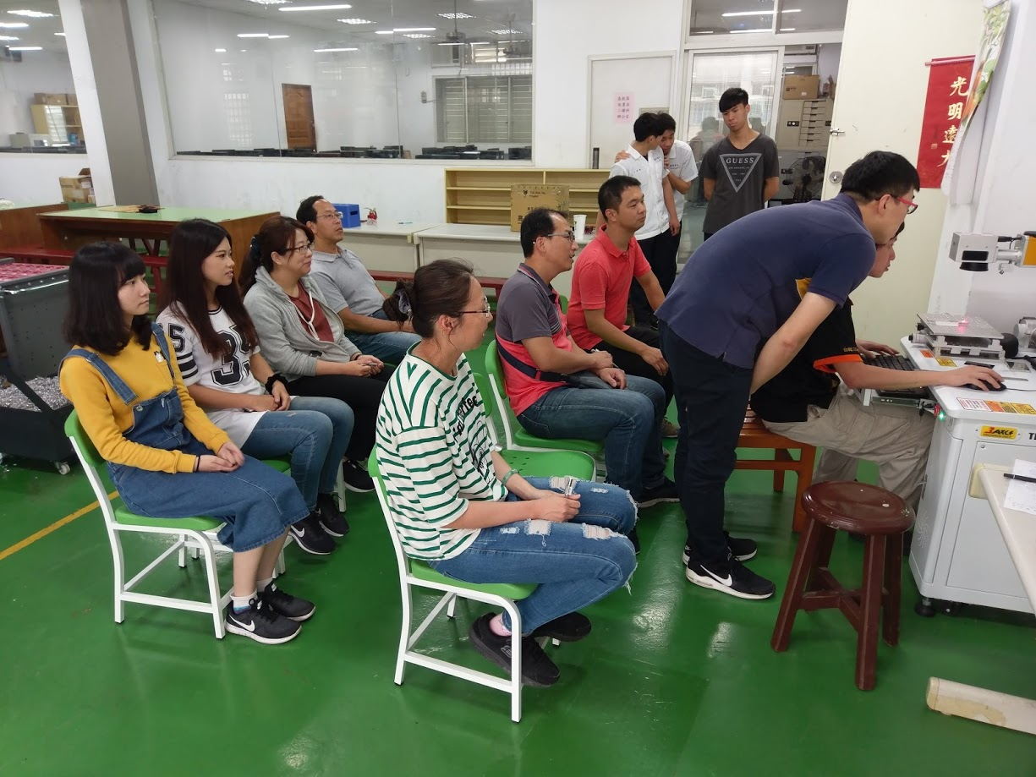
執行情形 | 講師示範硬體打標調整 |  |  |  | 講師講解軟體操作方式
執行情形 | 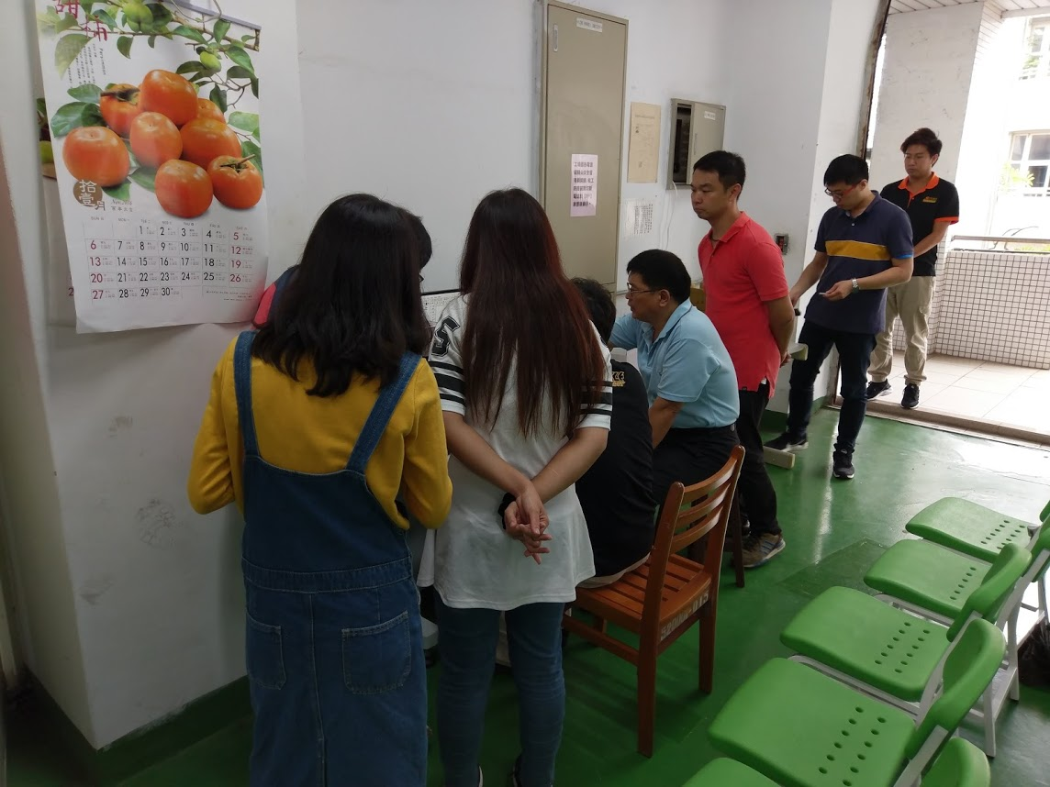 |  |  |  | 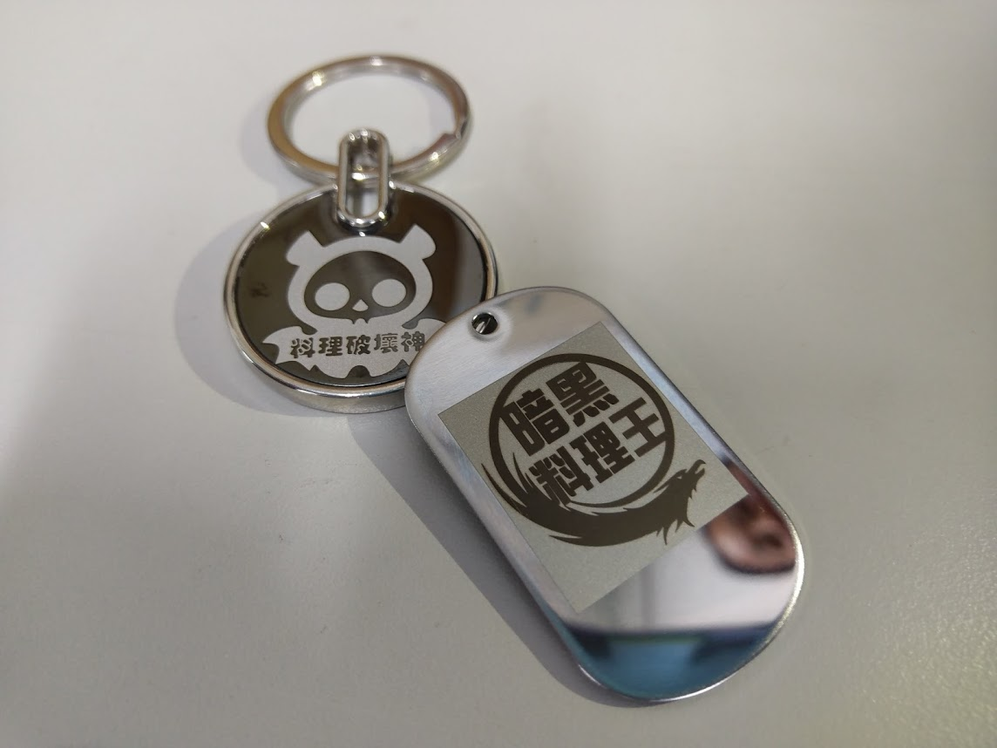
執行情形 | 由學員實際操作 |  |  |  | 雷射打標應用之成品
活動成果檢討
遭遇困難 |  |  | 無
處理情形
改進建議 |  |  | 無
總體評估 |  |  | ■很好 □好 □普通 □再努力

